Warszawa, 03.12.2025 r.

Pożar zniszczył serce Stadniny Koni w Mosznej! Trwa walka o odbudowę historycznej porodówki

Tego grudniowego poranka nikt w stadninie nie zapomni. Kilka minut przed 4:00 nad ranem wybuchł pożar, który niemal doszczętnie zniszczył jedno z najważniejszych miejsc Stadniny Koni w Mosznej – tzw. porodówkę, gdzie przez dziesięciolecia rodziły się kolejne pokolenia koni. W ogniu spłonęły także dwa mieszkania służbowe. Trwa zbiórka na Pomagam.pl.

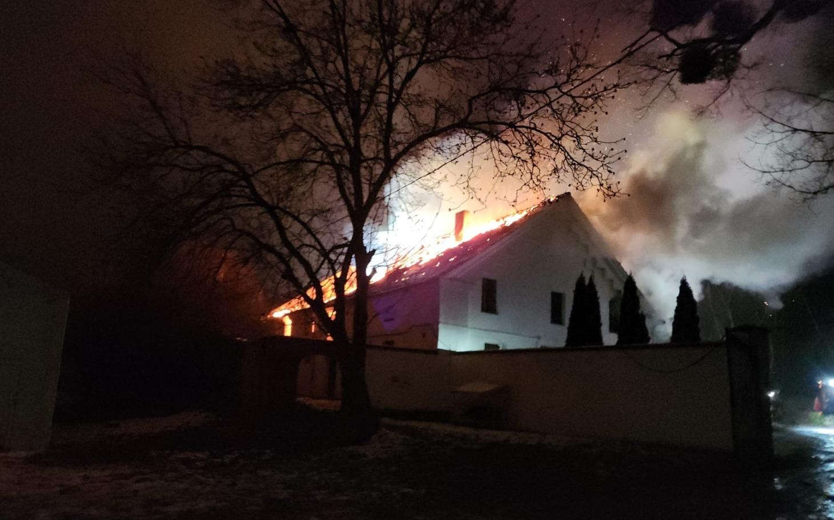

Historia, którą strawił ogień
- Krótko przed 4 nad ranem wybuchł pożar, który w ciągu kilku minut objął część głównego kompleksu budynków. Łuna ognia była widoczna z najdalszych zakątków okolicy. – czytamy na stronie zbiórki.
Na miejscu pojawiło się aż 12 zastępów straży pożarnej, ale drewniana konstrukcja dachu i ogromne ilości siana i słomy sprawiły, że ogień błyskawicznie strawił całe wnętrze. Budynek udało się uratować jedynie częściowo – przetrwały zewnętrzne ściany.
Cudem nikt nie zginął
- Najważniejsze jest to, że nikt nie ucierpiał. Zarówno pracownik przebywający w tej nocy w mieszkaniu nad porodówką jak i żaden z przebywających w stadninie koni, ponieważ część udało się ewakuować z zagrożonego terenu a reszta przebywała w innych stajniach. - opowiadają poszkodowani.
Choć nie ma ofiar, straty są ogromne. Spłonęło nie tylko miejsce pracy i życia, ale także przestrzeń nierozerwalnie związana z historią polskiej hodowli koni. To właśnie tam rodziły się setki źrebiąt, które później trafiały na światowe wybiegi.
Odbudowa, która wymaga czasu, środków i wsparcia
- Porodówka była miejscem pamiętającym narodziny setek koni. Miejscem, które dla wielu hodowców, jeźdźców i miłośników koni miało szczególną wartość. - czytamy na zbiórce
Zespół stadniny podjął decyzję o odbudowie budynku z zachowaniem jego historycznego charakteru. To ogromne wyzwanie techniczne i finansowe – koszty jeszcze nie są znane, ale już wiadomo, że przekroczą możliwości samej placówki.
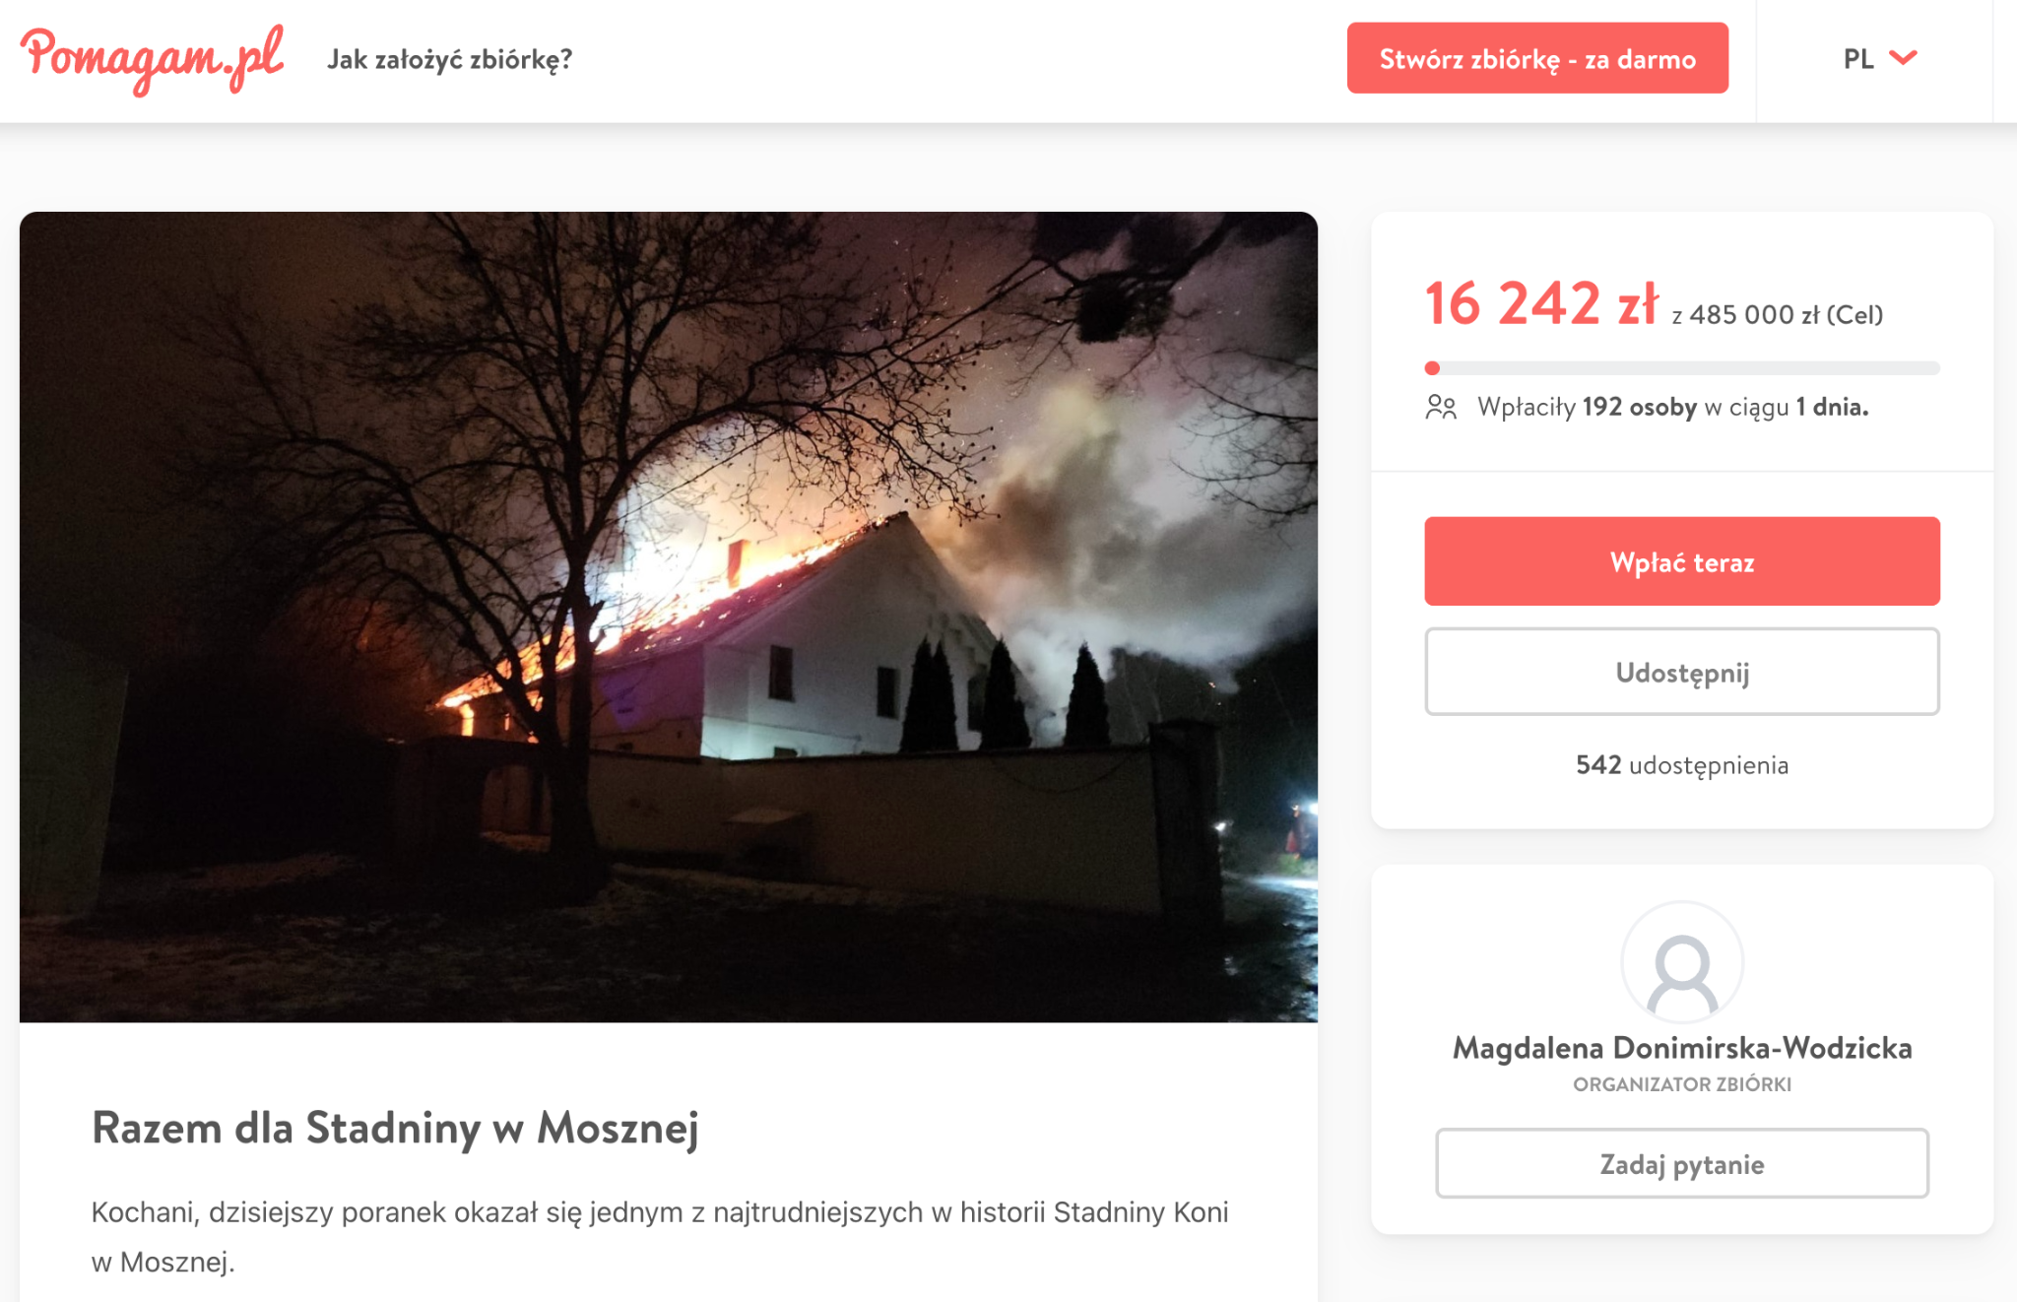
Pomoc płynie, ale potrzeba więcej
Już w pierwszym dniu od uruchomienia zbiórki na Pomagam.pl udało się zebrać ponad 16 000 złotych. Zaangażowanie społeczności jest ogromne, ale do pełnej odbudowy potrzeba znacznie więcej.
Każda złotówka przybliża do celu – odbudowy stajni, która była symbolem ciągłości życia, tradycji i pasji. Dołącz do społeczności i pomóż odbudować to niezwykłe miejsce.
Link do zbiórki: https://pomagam.pl/fdag7f
Pomagam.pl to serwis do zakładania darmowych zbiórek online – bez prowizji i opłat. Umożliwia szybkie i bezpieczne wsparcie leczenia, bliskich w potrzebie oraz inicjatyw społecznych i kulturalnych. Przy serwisie działa także Fundacja Pomagam.pl, która reaguje wszędzie tam, gdzie jest taka potrzeba, łącząc ludzi i organizacje oraz ułatwiając działania na rzecz osób poszkodowanych i potrzebujących.

Widget do wstawienia na stronę: <iframe frameborder="0" width="430" height="500" scrolling="no" src="https://pomagam.pl/fdag7f/widget/large"></iframe>

Kontakt dla mediów: media@pomagam.pl

